關港貿XML訊息建置指引
(通關)

N5107
應補辦事項通知

訊息類別：RES-IM1-WCO DM 3.0
版 本：R-00-05
副 版 本：01
修訂日期：111.06.06
制定機構：財政部關務署

修訂表：
版本 | 日期 | 修改摘要 | 修訂人 | 備註
D-00-01 | 99.10.20 | 首次發行 | 資料調和組
D-00-02 | 99.11.30 | 依審查意見修改 | 資料調和組
D-00-03 | 99.12.23 | 依審查意見修改 | 資料調和組
D-00-04 | 100.01.17 | 依審查意見修改 | 資料調和組
D-00-05 | 100.02.18 | 依審查意見修改 | 資料調和組
D-00-06 | 100.06.09 | 草案版 | 資料調和組
D-00-07 | 100.08.17 | 草案版（依100.7.22業務整合組會議結論修改） | 資料調和組  業務整合組
D-00-08 | 100.12.07 | 草案版（依100.11.29-100.12.02公開版審查會紀錄修改） | 資料調和組  業務整合組
R-00-01 | 100.12.16 | 公開版（依100.12.13「關港貿訊息建置指引」及「關港貿作業代碼」說明會紀錄修改） | 資料調和組  業務整合組
R-00-02 | 101.05.23 | 修改日期與時間相關之資料項目備註 | 資料調和組  業務整合組 | 2012-02-08~09 MIG業者說明會
R-00-02 | 101.05.23 | 「報關業者」Group海運由M改C | 資料調和組  業務整合組 | 2012-01-09 未來通關作業表單訊息設計及需求報告預備審查
R-00-02 | 101.05.23 | 增加「併袋筆數」 | 資料調和組  業務整合組
R-00-02 | 101.05.23 | 增加「併袋號碼」 | 資料調和組  業務整合組
R-00-03 | 101.09.25 | 增加「報單類別」 | 資料調和組  業務整合組 | 原借用欄位轉正
R-00-03 | 101.09.25 | 訊息樹狀圖上「項次」所屬Class (68A)之迴圈由1..99改為0..99 | 資料調和組 | 依資料項目表
R-00-03 | 101.09.25 | 訊息樹狀圖上「輸出入規定」所屬Class (03A)之迴圈由1..9改為0..9 | 資料調和組 | 依資料項目表
R-00-03 | 101.09.25 | 訊息樹狀圖「主提單號碼」、「分提單號碼」、「託運單主號」、「託運單分號」所屬Class之迴圈由1..4改為0..4 | 資料調和組 | 依資料項目表
R-00-03 | 101.09.25 | 增加「檢附影像文件名稱」 | 資料調和組  業務整合組 | 配合C2C3無紙化作業需求
R-00-03 | 101.09.25 | 「項次」M/C值由M改C | 資料調和組  業務整合組 | 配合C2C3無紙化作業需求
R-00-04 | 102.06.26 | 增加「海關通關號碼」、「艙單號碼」、「裝貨單號碼」 | 資料調和組  業務整合組 | 2013-06-24通關業務組簽註
R-00-05 | 103.05.29 | 「併袋筆數」、「併袋號碼」  海運的M/C值由-改C | 通關業務組  關務資訊組 | 2014-03-11 通關業務組應用程式修改單
R-00-05 | 103.05.29 | 增加「承攬運送業者代碼」 | 通關業務組  關務資訊組 | 2014-05-27通關業務組簽註
R-00-05 | 111.06.06 | 修訂壹、訊息功能說明、  (二)功能說明的訊息功能說明第7點，增列車機封條加封確認作業 | 通關業務組  關務資訊組 | 2022-05-31通關業務組應用程式修改單

目錄
頁碼
壹、訊息功能說明 1
貳、訊息類別圖 3
參、訊息架構圖 5
肆、訊息樹狀圖 7
伍、資料項目使用說明 9
陸、XML訊息範例 32
柒、代碼表 36
捌、資料項目表 38

圖目錄
頁碼
圖 1 訊息類別圖 3
圖 2 訊息架構圖 5

壹、訊息功能說明
（一） 收送對象
訊息發送方：海關
訊息接收方：報關業者、科管局、民航局、運輸業者
（二） 功能說明
「應補辦事項通知（N5107）」(以下簡稱本訊息)係應用於通知報關業者、科管局、民航局及運輸業者核定之通關方式及應補辦事項等。
本訊息主要功能如下：
- 原申報「單證合一進口報單(NX5105)」、「出口報單(N5203)」或「轉運申請書(N5301)」，經海關系統核定為C2 或 C3 者。
- C2、C3 通關案件逾期未補報單或相關文件。
- 原申報之報單與簽審機關資料比對不符，應以人工辦理補正。
- 原申報之「進口貨物查驗申請書(N5167)」邏輯檢查不合格。
- 進口、出口報單受理後，經查核欠稅，無法放行者。
- 進口、出口 C1 通關案件放行後，逾三日未補報單或相關文件。
- 原申報之報單抽中貨櫃(物)儀器查驗、加封電子封條或辦理車機封條加封確認作業。
- C1通關案件經海關通知須補辦事項者。

貳、訊息類別圖
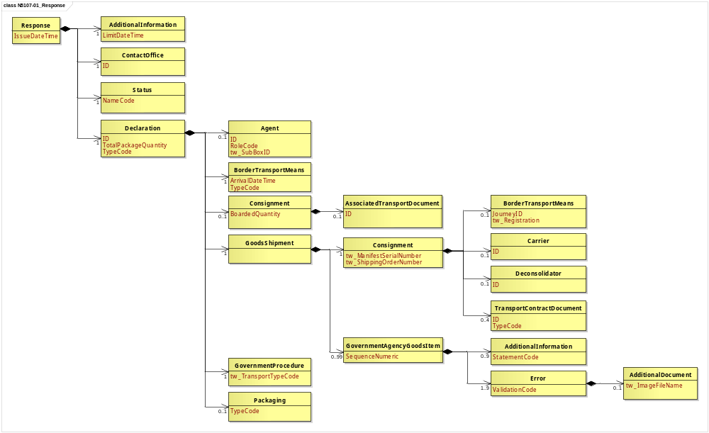
圖 1 訊息類別圖

參、訊息架構圖
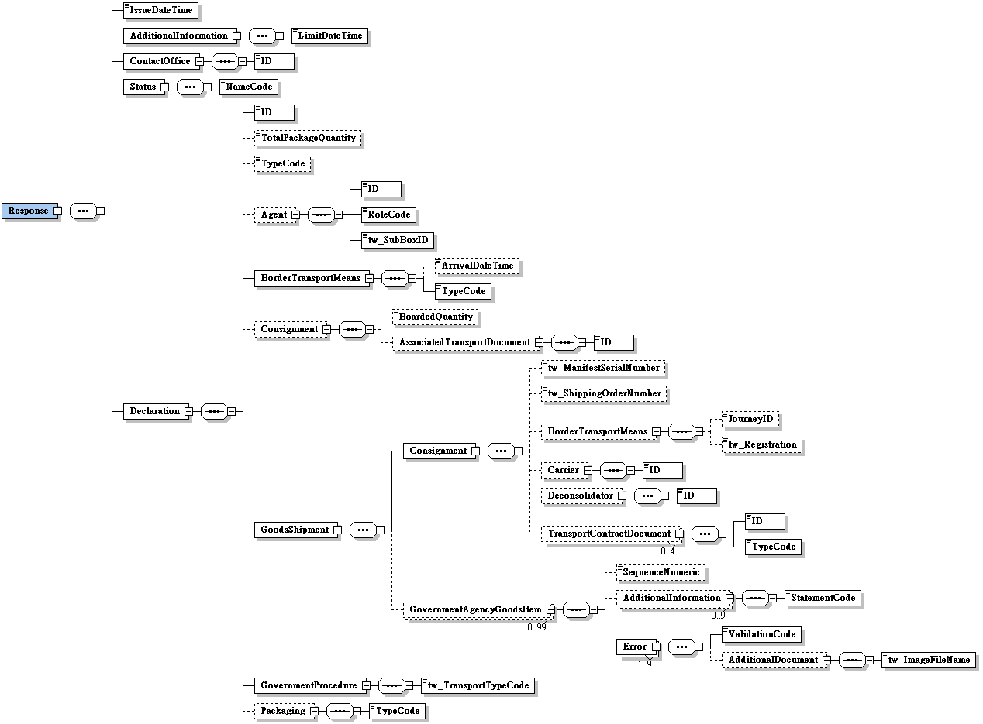
圖 2 訊息架構圖

肆、訊息樹狀圖
N5107 應補辦事項通知
迴圈 | M/C | WCO/TW Class ID | WCO/TW ID | XML Tag Name | 中文名稱
1 | M | 07B |  | Response
1 | M |  | D029 | |_ IssueDateTime | 通知日期與時間
1 | M | 03A |  | |_ AdditionalInformation
1 | M |  | 264 | | |_ LimitDateTime | 補辦期限
1 | M | 35A |  | |_ ContactOffice
1 | M |  | G002 | | |_ ID | 受理單位
1 | M | 12B |  | |_ Status
1 | M |  | 379 | | |_ NameCode | 通關方式
1 | M | 42A |  | |_ Declaration
1 | M |  | D014 | |_ ID | 報單號碼
0..1 | C |  | 146 | |_ TotalPackageQuantity | 總件數
0..1 | C |  | D013 | |_ TypeCode | 報單類別
0..1 | C | 05A |  | |_ Agent
1 | M |  | R004 | | |_ ID | 報關業者箱號
1 | M |  | R005 | | |_ RoleCode
1 | M |  | TW100 | | |_ tw_SubBoxID | 報關業者箱號附碼
1 | M | 15A |  | |_ BorderTransportMeans
0..1 | C |  | 172 | | |_ ArrivalDateTime | 進口日期
1 | M |  | T010 | | |_ TypeCode | 海空運別
0..1 | C | 28A# |  | |_ Consignment
0..1 | C |  | 314 | | |_ BoardedQuantity | 併袋筆數
0..1 | C | 11A# |  | | |_ AssociatedTransportDocument
1 | M |  | D008 | | |_ ID | 併袋號碼
1 | M | 67A |  | |_ GoodsShipment
1 | M | 28A |  | | |_ Consignment
0..1 | C |  | TW153 | | | |_ tw_ManifestSerialNumber | 艙單號碼
0..1 | C |  | TW078 | | | |_ tw_ShippingOrderNumber | 裝貨單號碼
0..1 | C | 15A |  | | | |_ BorderTransportMeans
0..1 | C |  | 149 | | | | |_ JourneyID | 船舶航次（海）/航機班次（空）
0..1 | C |  | TW043 | | | | |_ tw_Registration | 海關通關號碼
0..1 | C | 18A |  | | | |_ Carrier
1 | M |  | R012 | | | | |_ ID | 運輸業者/代理行代碼
0..1 | C | 43A+ |  | | | |_ Deconsolidator
1 | M |  | R023 | | | | |_ ID | 承攬運送業者代碼
0..4 | C | 30B |  | | | |_ TransportContractDocument
1 | M |  | D023 | | | |_ ID | 主提單號碼  分提單號碼  託運單主號  託運單分號
1 | M |  | D024 | | | |_ TypeCode
0..99 | C | 68A |  | | |_ GovernmentAgencyGoodsItem
0..1 | C |  | 006 | | |_ SequenceNumeric | 項次
0..9 | C | 03A |  | | |_ AdditionalInformation
1 | M |  | 226 | | | |_ StatementCode | 輸出入規定
1..9 | M | 53A+ |  | | |_ Error
1 | M |  | 377 | | |_ ValidationCode | 應補辦事項代碼
0..1 | C | 02A+ |  | | |_ AdditionalDocument
1 | M |  | TW097 | | |_ tw_ImageFileName | 檢附影像文件名稱
1 | M | 70A |  | |_ GovernmentProcedure
1 | M |  | TW051 | | |_ tw_TransportTypeCode | 進出口別代碼
0..1 | C | 93A |  | |_ Packaging
1 | M |  | 141 | |_ TypeCode | 件數單位

伍、資料項目使用說明

<Response>
Response |  |  |  |  | M | 1
功能說明 | Details of the response message
資料項目 | M/C | Data  Type | 長度 | 備註
<IssueDateTime>  Date and time of notification  通知日期與時間 | M | Date Time | an14 | 年(西元) - 4碼  月 - 2碼  日 - 2碼  時(24小時制) - 2碼  分 - 2碼  秒 - 2碼
<AdditionalInformation> | M | Aggregate
<ContactOffice> | M | Aggregate
<Status> | M | Aggregate
<Declaration> | M | Aggregate
【說明】：
- <IssueDateTime>表示海關將相關訊息通知連線業者之日期與時間。
【範例】：
<Response>
<IssueDateTime>2011-06-05T11:30:35</IssueDateTime>
</Response>

<AdditionalInformation>
AdditionalInformation |  |  |  |  | M | 1
Response/AdditionalInformation
功能說明 | Special request to government from Declarant to take or not to take action
資料項目 | M/C | Data  Type | 長度 | 備註
<LimitDateTime>  Deadline  補辦期限 | M | Date Time | an8 | 年(西元) - 4碼  月 - 2碼  日 - 2碼
【說明】：
- <LimitDateTime>表示業者補正資料之期限。
【範例】：
<AdditionalInformation>
<LimitDateTime>2011-06-19</LimitDateTime>
</AdditionalInformation>

<ContactOffice>
ContactOffice |  |  |  |  | M | 1
Response/ContactOffice
功能說明 | Identifies the location of a government agency contact office
資料項目 | M/C | Data  Type | 長度 | 備註
<ID>  Office of declaration  受理單位 | M | Identifier | an..17 | 參照關港貿作業代碼--048_受理單位
【說明】：
- <ID>表示通知報關人受理補正資料之海關單位。
【範例】：
<ContactOffice>
<ID>060</ID>
</ContactOffice>

<Status>
Status |  |  |  |  | M | 1
Response/Status
功能說明 | Details to identify the status
資料項目 | M/C | Data  Type | 長度 | 備註
<NameCode>  Mode of Customs clearance  通關方式 | M | Code | an..3 | 參照關港貿作業代碼--009_通關方式
【說明】：
- <NameCode>表示貨物通關之方式。
【範例】：
<Status>
<NameCode>C2</NameCode>
</Status>

<Declaration>
Declaration |  |  |  |  | M | 1
Response/Declaration
功能說明 | Any statement or action, in any form prescribed or accepted by the Governmental Agency, giving information or particulars required by the Governmental Agency
資料項目 | M/C | Data  Type | 長度 | 備註
<ID>  Goods declaration number  報單號碼 | M | Identifier | an14
<TotalPackageQuantity>  Total number of packages  總件數 | C | Quantity | n..8
<TypeCode>  Type of goods declaration, coded  報單類別 | C | Code | an2 | 快遞貨物簡易申報代碼：  X1：進口快遞文件  X2：進口低價免稅快遞貨物  X3：進口低價應稅快遞貨物  X6：出口快遞文件  X7：出口低價快遞貨物  其他請參照關港貿作業代碼--002_報單類別
<Agent> | C | Aggregate
<BorderTransportMeans> | M | Aggregate
<Consignment> | C | Aggregate
<GoodsShipment> | M | Aggregate
<GovernmentProcedure> | M | Aggregate
<Packaging> | C | Aggregate
【說明】：
- <ID>表示海關受理貨物申報之收單號碼。
- <TotalPackageQuantity>表示申報或交付貨物之包裝總件數。
- <TypeCode>表示依進口、出口、轉運、保稅等通關程序之報單處理代碼。
【範例】：
<Declaration>
<ID>CE 0010800135</ID>
<TotalPackageQuantity>100</TotalPackageQuantity>
<TypeCode>X2</TypeCode>
</Declaration>

<Agent>
Agent |  |  |  |  | C | 0..1
Response/Declaration/Agent
功能說明 | Person authorized to act on behalf of another party
資料項目 | M/C | Data  Type | 長度 | 備註
<ID>  Customs broker box No.  報關業者箱號 | M | Identifier | an3
<RoleCode> | M | Code | an2 | 代碼：  CB：報關業者
<tw_SubBoxID>  Customs broker sub-box No.  報關業者箱號附碼 | M | Identifier | an1
【說明】：
- <ID>表示海關核給報關業者之專屬報關箱號碼。
- <RoleCode>表示代理人號碼類別代碼。本訊息只能填列固定代碼值’CB’，表示報關業者。
- <tw_SubBoxID>表示海關核給報關業者之專屬報關箱號附碼。
【範例】：
<Agent>
<ID>108</ID>
<RoleCode>CB</RoleCode>
<tw_SubBoxID>A</tw_SubBoxID>
</Agent>

<BorderTransportMeans>
BorderTransportMeans |  |  |  |  | M | 1
Response/Declaration/BorderTransportMeans
功能說明 | Details of the means of transport crossing the border of the Customs territory
資料項目 | M/C | Data  Type | 長度 | 備註
<ArrivalDateTime>  Date of importation  進口日期 | C | Date Time | an8 | 年(西元) - 4碼  月 - 2碼  日 - 2碼
<TypeCode>  Categories of transport  海空運別 | M | Code | an1 | 代碼：  1：海運  4：空運
【說明】：
- <ArrivalDateTime>表示載運貨物之運輸工具進口日期。
- <TypeCode>表示區別海運或空運類別。
【範例】：
<BorderTransportMeans>
<ArrivalDateTime>2011-06-02</ArrivalDateTime>
<TypeCode>1</TypeCode>
</BorderTransportMeans>

<Consignment>
Consignment |  |  |  |  | C | 0..1
Response/Declaration/Consignment
功能說明 | Details about the transport between a consignor and a consignee as specified in the transport contract document
資料項目 | M/C | Data  Type | 長度 | 備註
<BoardedQuantity>  Total number of house air waybill or house delivery order  併袋筆數 | C | Quantity | n..4
<AssociatedTransportDocument> | C | Aggregate
【說明】：
- <BoardedQuantity>表示申報併袋之分號總數。
【範例】：
<Consignment>
<BoardedQuantity>50</BoardedQuantity>
</Consignment>

<AssociatedTransportDocument>
AssociatedTransportDocument |  |  |  |  | C | 0..1
Response/Declaration/Consignment/AssociatedTransportDocument
功能說明 | Association between Master Bill(s) and House Bill(s)
資料項目 | M/C | Data  Type | 長度 | 備註
<ID>  Consolidated bag No.  併袋號碼 | M | Identifier | an..16
【說明】：
- <ID>表示簡易快遞申報自行編列之併袋袋號。
【範例】：
<AssociatedTransportDocument>
<ID>ACD 201011301200</ID>
</AssociatedTransportDocument>

<GoodsShipment>
GoodsShipment |  |  |  |  | M | 1
Response/Declaration/GoodsShipment
功能說明 | Details about the movement and the handling of goods shipped together on one or more means of transport between original consignor and final consignee
資料項目 | M/C | Data  Type | 長度 | 備註
<Consignment> | M | Aggregate
<GovernmentAgencyGoodsItem> | C | Aggregate

<Consignment>
Consignment |  |  |  |  | M | 1
Response/Declaration/GoodsShipment/Consignment
功能說明 | Details about the transport between a consignor and a consignee as specified in the transport contract document
資料項目 | M/C | Data  Type | 長度 | 備註
<tw_ManifestSerialNumber>  Manifest serial No.  艙單號碼 | C | Text | an4
<tw_ShippingOrderNumber>  Shipping order No.  裝貨單號碼 | C | Text | an4
<BorderTransportMeans> | C | Aggregate
<Carrier> | C | Aggregate
<Deconsolidator> | C | Aggregate
<TransportContractDocument> | C | Aggregate
【說明】：
- <tw_ManifestSerialNumber>表示艙單所列裝載貨物之識別序號。
- <tw_ShippingOrderNumber>表示運輸業者或其代理人所簽發給託運人之裝貨憑證號碼。
【範例】：
<Consignment>
<tw_ManifestSerialNumber>0001</tw_ManifestSerialNumber>
<tw_ShippingOrderNumber>0001</tw_ShippingOrderNumber>
</Consignment>

<BorderTransportMeans>
BorderTransportMeans |  |  |  |  | C | 0..1
Response/Declaration/GoodsShipment/Consignment/BorderTransportMeans
功能說明 | Details of the means of transport crossing the border of the Customs territory
資料項目 | M/C | Data  Type | 長度 | 備註
<JourneyID>  Voyage No./Flight No.  船舶航次（海）/航機班次（空） | C | Identifier | an..12
<tw_Registration>  Vessel registration No.  海關通關號碼 | C | Text | an6
【說明】：
- <JourneyID>表示載運貨物之船舶航次或飛機班次。
- <tw_Registration>表示船舶由業者向海關申請進港時，海關核給之序號（即運輸工具通過關稅領域時之辨識碼）。
【範例】：
<BorderTransportMeans>
<JourneyID>S100</JourneyID>
<tw_Registration>00V001</tw_Registration>
</BorderTransportMeans>

<Carrier>
Carrier |  |  |  |  | C | 0..1
Response/Declaration/GoodsShipment/Consignment/Carrier
功能說明 | Name and address details of the party undertaking or arranging transport of goods between named points
資料項目 | M/C | Data  Type | 長度 | 備註
<ID>  Carrier/agency identification, coded  運輸業者/代理行代碼 | M | Identifier | an..14 | 參照關港貿作業代碼--028_航空公司、029_船舶運送業、030_船務代理業
【說明】：
- <ID>表示運輸業者或代理行代碼。
【範例】：
<Carrier>
<ID>1300730</ID>
</Carrier>

<Deconsolidator>
Deconsolidator |  |  |  |  | C | 0..1
Response/Declaration/GoodsShipment/Consignment/Deconsolidator
功能說明 | Identification of the party responsible for dividing a consolidated consignment into its original single consignments and making them available for delivery
資料項目 | M/C | Data  Type | 長度 | 備註
<ID>  Deconsolidator, coded  承攬運送業者代碼 | M | Identifier | an..14
【說明】：
- <ID>表示承攬運送業者之代碼。
【範例】：
<Deconsolidator>
<ID>12345678</ID>
</Deconsolidator>

<TransportContractDocument>
TransportContractDocument |  |  |  |  | M | 0..4
Response/Declaration/GoodsShipment/Consignment/TransportContractDocument
功能說明 | Information about the consignment which corresponds to one transport contract. (Known as consignment by the Transport group)
資料項目 | M/C | Data  Type | 長度 | 備註
<ID> | M | Identifier
Master delivery order number/Bill of lading number  主提單號碼 |  |  | an..35
House delivery order number/Bill of lading number  分提單號碼 |  |  | an..35
Master air waybill/Bill of lading number  託運單主號 |  |  | an..35
House air waybill number/Bill of lading number  託運單分號 |  |  | an..35
<TypeCode> | M | Code | an3 | 代碼：  703：空運託運單分號/  空運分提單號碼  704：海運託運單主號/  海運主提單號碼  714：海運託運單分號/  海運分提單號碼  741：空運託運單主號/  空運主提單號碼
【說明】：
- 本組合資料元最多可重覆4次。
- <ID>表示貨物運輸文件號碼。
- <TypeCode>表示運輸文件類別代碼。
【範例】：
【範例一(海運)】：
<TransportContractDocument>
<ID>APLU001138275</ID>
<TypeCode>704</TypeCode>
</TransportContractDocument>
<TransportContractDocument>
<ID>APLU001138275-1</ID>
<TypeCode>714</TypeCode>
</TransportContractDocument>

【範例二(空運)】：
<TransportContractDocument>
<ID>695-12345678</ID>
<TypeCode>741</TypeCode>
</TransportContractDocument>
<TransportContractDocument>
<ID>001138275</ID>
<TypeCode>703</TypeCode>
</TransportContractDocument>

<GovernmentAgencyGoodsItem>
GovernmentAgencyGoodsItem |  |  |  |  | C | 0..99
Response/Declaration/GoodsShipment/GovernmentAgencyGoodsItem
功能說明 | Goods item as declared to Government Agency
資料項目 | M/C | Data  Type | 長度 | 備註
<SequenceNumeric>  Goods item number  項次 | C | Numeric | n..4
<AdditionalInformation> | C | Aggregate
<Error> | M | Aggregate
【說明】：
- 本組合資料元最多可重覆99次。
- <SequenceNumeric>表示報單區分每一個別貨物之序號。
【範例】：
<GovernmentAgencyGoodsItem>
<SequenceNumeric>1</SequenceNumeric>
</GovernmentAgencyGoodsItem>

<AdditionalInformation>
AdditionalInformation |  |  |  |  | C | 0..9
Response/Declaration/GoodsShipment/GovernmentAgencyGoodsItem/AdditionalInformation
功能說明 | Special request to government from Declarant to take or not to take action
資料項目 | M/C | Data  Type | 長度 | 備註
<StatementCode>  Code of import & export regulation  輸出入規定 | M | Code | an3
【說明】：
- 本組合資料元最多可重覆9次。
- <StatementCode>表示國貿局制定進出口簽證所規定之程序編號。
【範例】：
<AdditionalInformation>
<StatementCode>401</StatementCode>
</AdditionalInformation>

<Error>
Error |  |  |  |  | M | 1..9
Response/Declaration/GoodsShipment/GovernmentAgencyGoodsItem/Error
功能說明 | Details to identify data validation errors
資料項目 | M/C | Data  Type | 長度 | 備註
<ValidationCode>  Required formalities, coded  應補辦事項代碼 | M | Code | an3 | 參照關港貿作業代碼--017_應補辦事項
<AdditionalDocument> | C | Aggregate
【說明】：
- 本組合資料元至少1次，最多可重覆9次。
- <ValidationCode>表示通知所需補文件之代碼。
【範例】：
<Error>
<ValidationCode>A04</ValidationCode>
</Error>

<AdditionalDocument>
AdditionalDocument |  |  |  |  | C | 0..1
Response/Declaration/GoodsShipment/GovernmentAgencyGoodsItem/Error /AdditionalDocument
功能說明 | Details related to additional documents supplied as part of a declaration or sought as part of a response
資料項目 | M/C | Data  Type | 長度 | 備註
<tw_ImageFileName>  Image file name  檢附影像文件名稱 | M | Text | an..200
【說明】：
- <tw_ImageFileName>表示檢附影像文件之名稱。
【範例】：
<AdditionalDocument>
<tw_ImageFileName>ABC</tw_ImageFileName>
</AdditionalDocument>

<GovernmentProcedure>
GovernmentProcedure |  |  |  |  | M | 1
Response/Declaration/GovernmentProcedure
功能說明 | Details about the current and previous government procedure
資料項目 | M/C | Data  Type | 長度 | 備註
<tw_TransportTypeCode>  Import/Export, coded  進出口別代碼 | M | Code | an1 | 代碼：  1：進口  2：出口  3：轉口
【說明】：
- <tw_TransportTypeCode>表示區別進口、出口及轉口之代碼。
【範例】：
<GovernmentProcedure>
<tw_TransportTypeCode>1</tw_TransportTypeCode>
</GovernmentProcedure>

<Packaging>
Packaging |  |  |  |  | C | 0..1
Response/Declaration/Packaging
功能說明 | Details related to packaging
資料項目 | M/C | Data  Type | 長度 | 備註
<TypeCode>  Package unit  件數單位 | M | Code | an..3 | 參照關港貿作業代碼--006_計量單位
【說明】：
- <TypeCode>表示貨物之包裝件數單位代碼，適用於總件數或細項件數。
【範例】：
<Packaging>
<TypeCode>PKG</TypeCode>
</Packaging>

陸、XML訊息範例

此訊息範例為基隆五堵分關傳送給新齊發報關行之應補辦事項通知。主要內容如下：
表頭資料：

海空運別 | ：海運（1）
進出口別代碼 | ：進口（1）
報關業者箱號 | ：新齊發（111）
報關業者箱號附碼 | ：A
通知日期與時間 | ：2011-06-02T02:30:40
補辦期限 | ：2011-06-16
報單號碼 | ：AW 0011100120
通關方式 | ：應審免驗（C2）
受理單位 | ：基隆五堵分關（060）
主提單號碼 | ：WHLU070660027896
明細資料：

項次 | ：1
應補辦事項代碼 | ：請補送簽審或待查文件（A04）
輸出入規定 | ：農委會輸入規定（401）

<?xml version="1.0" encoding="UTF-8"?>
<Response xsi:schemaLocation=" urn:wco:datamodel:TW:N5107:R-00-04 ../maindoc/N5107.xsd" xmlns=" urn:wco:datamodel:TW:N5107:R-00-04" xmlns:xsi="http://www.w3.org/2001/XMLSchema-instance">
<IssueDateTime>2011-06-02T02:30:40</IssueDateTime>
<AdditionalInformation>
<LimitDateTime>2011-06-16</LimitDateTime>
</AdditionalInformation>
<ContactOffice>
<ID>060</ID>
</ContactOffice>
<Status>
<NameCode>C2</NameCode>
</Status>
<Declaration>
<ID>AW 0011100120</ID>
<Agent>
<ID>111</ID>
<RoleCode>CB</RoleCode>
<tw_SubBoxID>A</tw_SubBoxID>
</Agent>
<BorderTransportMeans>
<TypeCode>1</TypeCode>
</BorderTransportMeans>
<GoodsShipment>
<Consignment>
<TransportContractDocument>
<ID>WHLU070660027896</ID>
<TypeCode>704</TypeCode>
</TransportContractDocument>
</Consignment>
<GovernmentAgencyGoodsItem>
<SequenceNumeric>1</SequenceNumeric>
<AdditionalInformation>
<StatementCode>041</StatementCode>
</AdditionalInformation>
<Error>
<ValidationCode>A04</ValidationCode>
</Error>
</GovernmentAgencyGoodsItem>
</GoodsShipment>
<GovernmentProcedure>
<tw_TransportTypeCode>1</tw_TransportTypeCode>
</GovernmentProcedure>
</Declaration>
</Response>

柒、代碼表
海空運別代碼
代碼 | 說明
1 | 海運
4 | 空運
進出口別代碼
代碼 | 說明
1 | 進口
2 | 出口
3 | 轉口
運輸文件類別代碼
代碼 | 說明
703 | 空運託運單分號/空運分提單號碼
704 | 海運託運單主號/海運主提單號碼
714 | 海運託運單分號/海運分提單號碼
741 | 空運託運單主號/空運主提單號碼
報單類別代碼(快遞貨物簡易申報代碼，其他請參照關港貿作業代碼--002_報單類別)
代碼 | 說明
X1 | 進口快遞文件
X2 | 進口低價免稅快遞貨物
X3 | 進口低價應稅快遞貨物
X6 | 出口快遞文件
X7 | 出口低價快遞貨物

捌、資料項目表
進口 出口 轉運／轉口
編號 |  |  | N5107 | 名稱 |  | 應補辦事項通知 Documents Required Notice
發出單位 |  |  | 海關 |  |  | 接收單位 | 報關業者、科管局、民航局、運輸業者 |  |  |  | 列印單位 |  |  | 海關、報關業者、科管局、民航局、運輸業者
層次 |  |  | 中文名稱 |  | 英文名稱 |  |  | 屬性及  長度 | 需求M/C |  |  |  | 重複次數 |  |  |  |  | 備註
S | G | E |  |  |  |  |  | 屬性及  長度 | 海/空 | 海 |  | 空 |  |  |  |  |  | 備註
S1 |  |  | 表頭資料 |  | Header section |  |  |  | M | M |  | M
 |  |  | 海空運別 |  | Categories of transport |  |  | an1 | M | M |  | M |  |  |  |  |  | 代碼：  1：海運  4：空運
 |  |  | 進出口別代碼 |  | Import/Export, coded |  |  | an1 | M | M |  | M |  |  |  |  |  | 代碼：  1：進口  2：出口  3：轉口
 |  |  | 艙單號碼 |  | Manifest serial No. |  |  | an4 | C | C |  | -
 |  |  | 進口日期 |  | Date of importation |  |  | an8 | C | C |  | C |  |  |  |  |  | 年(西元) - 4碼  月 - 2碼  日 - 2碼
 |  |  | 船舶航次（海）/航機班次（空） |  | Voyage No./Flight No. |  |  | an..12 | C | C |  | C
 |  |  | 海關通關號碼 |  | Vessel registration No. |  |  | an6 | C | C |  | -
 |  |  | 裝貨單號碼 |  | Shipping order No. |  |  | an4 | C | C |  | -
 |  |  | 報關業者 |  | Customs broker |  |  |  | C | C |  | M
 |  | E1 | 報關業者箱號 |  | Customs broker box No. |  |  | an3 | M | M |  | M
 |  | E2 | 報關業者箱號附碼 |  | Customs broker sub-box No. |  |  | an1 | M | M |  | M
 |  |  | 運輸業者/代理行代碼 |  | Carrier/agency identification, coded |  |  | an..14 | C | C |  | C |  |  |  |  |  | 參照關港貿作業代碼--028_航空公司、029_船舶運送業、030_船務代理業
 |  |  | 承攬運送業者代碼 |  | Deconsolidator, coded |  |  | an..14 | C | C |  | C
 |  |  | 通知日期與時間 |  | Date and time of notification |  |  | an14 | M | M |  | M |  |  |  |  |  | 年(西元) - 4碼  月 - 2碼  日 - 2碼  時(24小時制) - 2碼  分 - 2碼  秒 - 2碼
 |  |  | 補辦期限 |  | Deadline |  |  | an8 | M | M |  | M |  |  |  |  |  | 年(西元) - 4碼  月 - 2碼  日 - 2碼
 |  |  | 報單號碼 |  | Goods declaration number |  |  | an14 | M | M |  | M
 |  |  | 報單類別 |  | Type of goods declaration, coded |  |  | an2 | C | C |  | C |  |  |  |  |  | 快遞貨物簡易申報代碼：  X1：進口快遞文件  X2：進口低價免稅快遞貨物  X3：進口低價應稅快遞貨物  X6：出口快遞文件  X7：出口低價快遞貨物  其他請參照關港貿作業代碼--002_報單類別
 |  |  | 通關方式 |  | Mode of Customs clearance |  |  | an..3 | M | M |  | M |  |  |  |  |  | 參照關港貿作業代碼--009_通關方式
 |  |  | 受理單位 |  | Office of declaration |  |  | an..17 | M | M |  | M |  |  |  |  |  | 參照關港貿作業代碼--048_受理單位
 |  |  | 提單號碼 |  | Bill of lading number |  |  |  | C | C |  | C
 |  | E1 | 主提單號碼 |  | Master delivery order number/Bill of lading number |  |  | an..35 | M | M |  | M
 |  | E2 | 分提單號碼 |  | House delivery order number/Bill of lading number |  |  | an..35 | C | C |  | C
 |  |  | 託運單號碼 |  | Booking number |  |  |  | C | C |  | C
 |  | E1 | 託運單主號 |  | Master air waybill/Bill of lading number |  |  | an..35 | M | M |  | M
 |  | E2 | 託運單分號 |  | House air waybill number/Bill of lading number |  |  | an..35 | C | C |  | C
 |  |  | 總件數 |  | Total number of packages |  |  |  | C | C |  | C
 |  | E1 | 總件數 |  | Total number of packages |  |  | n..8 | C | C |  | C
 |  | E2 | 件數單位 |  | Package unit |  |  | an..3 | C | C |  | C |  |  |  |  |  | 參照關港貿作業代碼--006_計量單位
 |  |  | 併袋號碼 |  | Consolidated bag No. |  |  | an..16 | C | C |  | C
 |  |  | 併袋筆數 |  | Total number of house air waybill or house delivery order |  |  | n..4 | C | C |  | C
S2 |  |  | 明細資料 |  | Detail section |  |  |  | C | C |  | C |  |  |  | 99
 |  |  | 項次 |  | Goods item number |  |  | n..4 | C | C |  | C
 |  |  | 應補辦事項代碼 |  | Required formalities, coded |  |  | an3 | M | M |  | M | 9 |  |  |  |  | 參照關港貿作業代碼--017_應補辦事項
 |  |  | 檢附影像文件名稱 |  | Image file name |  |  | an..200 | C | C |  | C
 |  |  | 輸出入規定 |  | Code of import & export regulation |  |  | an3 | C | C |  | C | 9
﹝說明﹞a2：固定文字 n3：固定數字 n..3：變動數字 an3：固定文數字 an..3：變動文數字 M：必要型(Mandatory) C：條件型(Conditional) —：無需要

